JXZ系列接线柱产品选型

JXZ系列接线柱(图)产品，欢迎您该产品的详细信息！JXZ系列接线柱(图)的种类有很多，JXZ系列接线柱(图)不同的应用也会有细微的差别，本公司为您提供全方位的解决方案。
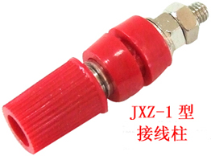 | 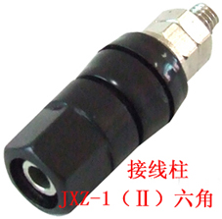
JXZ-1型接线柱  规格：(M5×48mm)  电流：20A (镀镍/银)  插孔：φ4m  耐压：3KV  面板开孔：φ8mm+R1.6×2（腰孔） | JXZ-1（Ⅱ）六角 接线柱  规格：(M6×45mm)  电流：25A  插孔：φ4m  耐压：3KV  面板开孔：φ11mm+R1.6×2（腰孔）
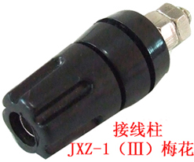 | 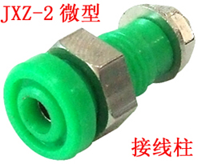
JXZ-1（Ⅲ）梅花接线柱  规格：(M5×45mm)  电流：25A  插孔：φ4mm  耐压：3KV  面板开孔：φ9mm+R1.6×2(腰孔) | JXZ-2微型接线柱  规格：(M2×28mm)  电流：5A  耐压：2KV  插孔：φ3.2mm  面板开孔：φ8.4
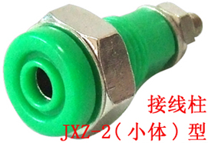 | 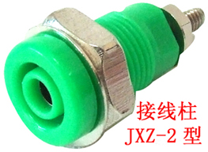
JXZ-2(小体)型接线柱  规格：(M4×32mm)  电流：15A  插孔：ф4mm  耐压：3KV  面板开孔：φ10.2mm | JXZ-2型接线柱  规格：[M4×32mm]  电流：15A  插孔：ф4mm  耐压：3KV  面板开孔：φ12.2mm
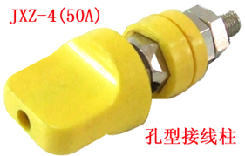 | 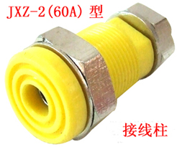
JXZ-2(40A)型接线柱  规格：(M5×32mm)  电流：40A  插孔：φ4mm  试验 耐压：3KV  面板开孔：φ12.2mm | JXZ-2(60A)型接线柱  规格：[M8×45mm]  电流：60A  插孔：ф6mm  耐压：3KV  面板开孔：φ16.2mm
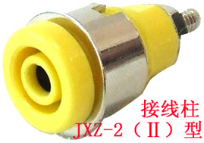 | 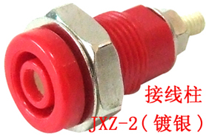
JXZ-2（Ⅱ）型接线柱  规格：[M4×32mm]  电流：15A  插孔：φ4mm  耐压：3KV  面板开孔：φ12.2mm | JXZ-2(镀银)型接线柱  规格：[M4×32mm]  电流：15A  插孔：ф4mm  耐压：3KV  面板开孔：φ12.2mm
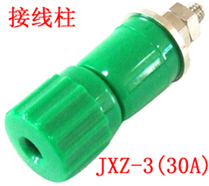 | 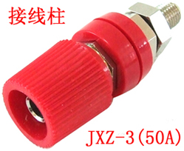
JXZ-3(30A)接线柱  规格：[M6×55mm]  插孔：φ4mm  电流：30A  耐压：5KV  面板开孔：φ11.52mm×10.5mm | JXZ-3(50A)接线柱  规格：[M8×58mm]  插孔：φ6mm或8mm  电流：50A  耐压：3KV  面板开孔：φ12.2mm
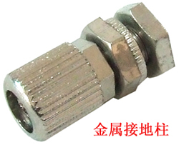 | 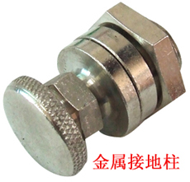
金属接地柱 | 大电流柱
[

尊敬的客户：
感谢您关注我们的产品，本公司除了有此产品介绍以外，还有大电流发生器生产厂家，耐电压测试仪，直流高压发生器，直流电阻测试仪，真空滤油机生产厂家等等的介绍，您如果对我们的产品有兴趣，欢迎来电咨询。谢谢!

